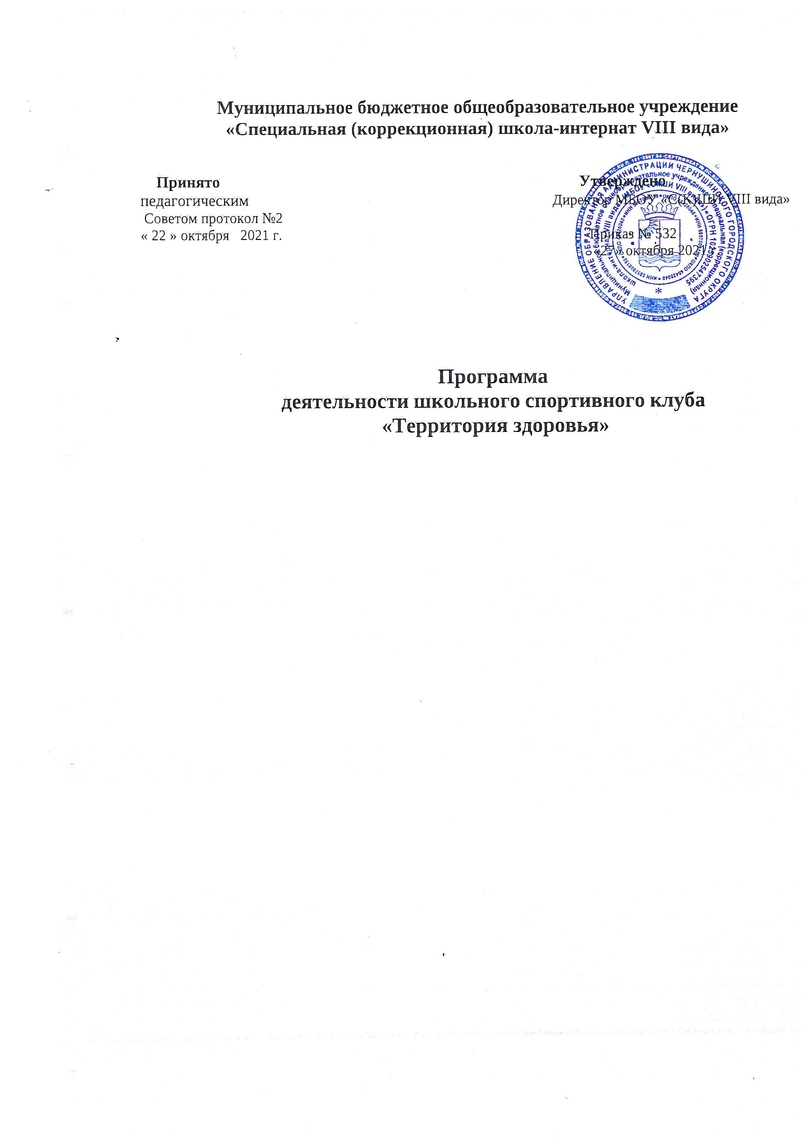
Паспорт
программы деятельности школьного спортивного клуба
«Территория здоровья»

Нормативно- правовая база | Федеральный Закон от 27.12.2012 № 273-ФЗ «Об образовании в Российской Федерации», Совместный приказ Министерства спорта Российской Федерации и Министерства Просвещения Российской Федерации от 17.02.2021 №86/59 «Об утверждении межотраслевой программы развития школьного спорта до 2024 года»
Статус школьного спортивного клуба | Школьный спортивный клуб, являясь наиболее перспективной современно организованной формой развития массовой физической культуры и спорта среди обучающихся с умственной отсталостью (интеллектуальными нарушениями), имеет статус структурного подразделения школы и реализует общие цели и задачи,определённые условиями школы
Основные принципы организации деятельности школьного спортивного  клуба | Деятельность школьного спортивного клуба базируется на принципах свободного физкультурного образования, приоритетах общечеловеческих ценностей, жизни и здоровья обучающихся, гражданственности и любви к Родине, общедоступности и адаптивности реализуемых физкультурно-оздоровительных программ к уровням и особенностям здоровья, физического развития детей разного возраста
Основные разработчики программы | Заместитель директора Плетенюк Т.В.  учитель физической культуры Агьяфаров В.Р.  старший вожатый Суфиянова Л.А.  председатель родительского комитета школы Закирова А.М.
Основная цель программы | Привлечение обучающихся, родителей к регулярным занятиям физической культурой и спортом, формирование здорового образа жизни, организация активного отдыха, повышение уровня физического развития детей и взрослых
Основные задачи программы | - вовлечение обучающихся с умственной отсталостью (интеллектуальными нарушениями) в систематические занятия физической культурой и спортом, формирование у них мотивации и устойчивого интереса к укреплению здоровья;  - организация физкультурно-спортивной работы с обучающимися;  - участие в спортивных соревнованиях различного уровня среди образовательных организаций;  - оказание содействия обучающимся в создании необходимых условий для эффективной организации образовательного процесса;  - организация спортивно-массовой работы с обучающимися с ограниченными возможностями здоровья;  - создание условий для развития различных видов и форм спортивно- оздоровительной деятельности обучающихся.  - профилактика асоциального поведения обучающихся средствами физической культуры и спорта
Основные направления деятельности школьного спортивного клуба | - организация и проведение спортивных, физкультурных и оздоровительных мероприятий;  - воспитание физических и морально-волевых качеств, укрепление здоровья обучающихся с умственной отсталостью (интеллектуальными нарушениями), развитие социальной активности обучающихся с умственной отсталостью (интеллектуальными нарушениями посредством занятий физической культурой и спортом;  - привлечение обучающихся с умственной отсталостью (интеллектуальными нарушениями) к участию и проведению массовых физкультурно-оздоровительных и спортивных мероприятий;  - пропаганда в ОО основных идей физической культуры, спорта, здорового образа жизни;  - поощрение обучающихся с умственной отсталостью (интеллектуальными нарушениями), добившихся высоких показателей в физкультурно-спортивной работе;  - информирование обучающихся о проводимых спортивных, физкультурных и оздоровительных мероприятиях
Члены школьного спортивного клуба | - Членами школьного спортивного клуба являются обучающиеся с умственной отсталостью (интеллектуальными нарушениями), их родители, педагогические работники школы принимающие участие в мероприятиях, проводимых клубом
Особенности организации деятельности школьного спортивного клуба | В целях реализации дополнительных общеобразовательных программ, организации внеучебного времени обучающихся с умственной отсталостью (интеллектуальными нарушениями) и создания наиболее благоприятного режима для их обучения школьный спортивный клуб осуществляют свою деятельность в течение всего учебного года, включая каникулы, в соответствии с утверждённым расписанием занятий, а также планом проведения массовых спортивных мероприятий
Сроки реализации  программы | 2021 -2022 учебный год
Исполнители программы | Исполнителями программы являются педагогические работники
Система управления программой и  контроль | Контроль за ходом реализации программы осуществляет заместитель директора
Ожидаемые конечные результаты | -разнообразие спортивной деятельности во внеурочное время;  - рост показателей спортивных достижений учащихся на различных уровнях;  - профориентация старшеклассников;  - снижение пропусков уроков по болезни благодаря закаливанию организма;  -профилактика простудных заболеваний, гиподинамии

Пояснительная записка

В результате функционирования ШСК появилась возможность не только создания условий для непрерывного образования с учетом интересов и потребностей обучающихся с УО (интеллектуальными нарушениями), но и создания единого воспитательного пространства для нравственного, познавательного, интеллектуального, физического развития детей, а также рационального использования кадрового потенциала, финансовых средств, помещений и материально-технической базы.
Школьный спортивный клуб, являясь наиболее перспективной современно организованной формой развития массовой физической культуры и спорта среди обучающихся с УО (интеллектуальными нарушениями), имеет статус структурного подразделения школы и реализует общие цели и задачи, определённые условиями школы.
Деятельность школьного спортивного клуба базируется на принципах свободного физкультурного образования, приоритетах общечеловеческих ценностей, жизни и здоровья обучающихся, гражданственности и любви к Родине, общедоступности и адаптивности реализуемых физкультурно- оздоровительных программ к уровням и особенностям здоровья, физического развития детей разного возраста.
Школьный спортивный клуб осуществляет свою деятельность на основе демократии, гласности, инициативы и самодеятельности своих членов. МБОУ «СКШИ VIII вида» обеспечивает материально-техническое оснащение образовательного процесса, оборудование помещения клуба в соответствии с государственными нормами и требованиями, а также осуществляет контроль над деятельностью школьного спортивного клуба.

Этапы развития деятельности школьного спортивного клуба

Этапы деятельности | Виды деятельности | Индикаторы
Информационно – агитационная деятельность:
Анализ исходной ситуации | Инвентаризация материально-технической базы, кадровое и финансовое обеспечение | Наличие спортинвентаря и  оборудования
Организационная деятельность:
Организация деятельности школьного спортивного клуба | - Создание спортивного актива учащихся.  - Изготовление рекламных стендов и другой наглядной агитации о спорте. | Приказ о назначении руководителя клуба, план работы, создание раздела  «Территория здоровья» на школьном сайте
Организация | Проведение спортивно-массовых | Привлечение к
спортивно-массовых | мероприятий по плану мероприятий | участию не менее
мероприятий | ШСК | 85% от общего
 |  | количества
 |  | учащихся школы
Социально значимая деятельность:
Организация работы по привлечению учащихся к деятельности школьного спортивного клуба | Создание Совета клуба, комитетов по реализации основных направлений работы.  Планирование, организация и проведение спортивно-массовых мероприятий | Протоколы заседаний Совета клуба.  Фото-отчеты о проведении мероприятий ,буклеты. Размещение информации на школьном сайте
Организация занятий  по интересам, возрастам, уровню | Рост количества учащихся, постоянно  занимающихся в учебных спортивной секции, принимающих активное участие в

физической подготовленности | спортивно-массовых мероприятиях
Организация деятельности с учащимися, оказавшимися в трудной жизненной ситуации | Занятость в клубе детей и подростков стоящих на различных учетах | Уменьшение количества пропусков уроков по болезни, снижение числа учащихся  «группы риска» и стоящих на учете в ПДН
Привлечение родителей обучающихся, к участию в спортивно-массовых мероприятиях | Проведение спортивно-массовых мероприятий с участием родителей обучающихся | Фото-отчеты о проведении мероприятий, буклеты. Размещение информации на школьном сайте
Развитие военно- патриотического направления в рамках деятельности школьного  спортивного клуба | Организация военно-спортивных игр  «Армейские учения» | Участие в спортивных мероприятиях ,играх
Обеспечение
Кадровое  соответствие | Соответствие профиля профессионального  образования осуществляемой деятельности | Документы об образовании, переподготовке, о повышении квалификации  работников

Обоснование программы
Спортивные традиции школы:
Общешкольные спортивные и оздоровительные мероприятия включены в план работы школы, где предусмотрены Дни здоровья и спорта. В течение года проводится лыжные гонки и «веселые старты», результаты подводятся в конце, где определяется «Самый спортивный класс» и «Лучший спортсмен года». Ежегодно осенью и весной проводятся Дни Здоровья, целью которых является популяризация ЗОЖ, организация активного здорового отдыха, основанного на русских традиционных спортивных игрищах – состязаниях. Традиционным стало проведение в школе спортивные мероприятия: «Весёлые старты», «Армейские учения». В школе уже стали обязательными декады здоровья, внеклассные мероприятия, посвященные здоровому образу жизни. Учащиеся школы принимают активное участие в городских, краевых соревнованиях и спортивных праздниках.

Перспективы развития ШСК «Территория здоровья»

Аналитическая работа по сопровождению учащихся | Организация деятельности во внеурочное время | Организационно- информационная деятельность
- Составление банка данных учащихся  - Организация семинаров и тренингов с работниками по осуществлению работы, направленной на укрепление здоровья и повышение  работоспособности организма детей. | - Выявление интересов и потребностей учащихся, вовлечение подростков в проекты оздоровительной направленности  - Информирование учащихся о работе ШСК.  - Разнообразные формы внеклассной  работы: Дни Здоровья, соревнования,  фестивали, конкурсы, акции, беседы, смотры и т. д.  - Разработка проектов по каникулярной занятости детей. | - Деятельность Совета старшеклассников по организации мероприятий  - Встречи с представителями спортивной общественности, работниками здравоохранения.

Ожидаемый результат

Образовательный результат | Социальный результат
- разнообразие спортивной деятельности во внеурочное время;  - рост показателей спортивных достижений учащихся на различном уровне. | - привлечение родителей к сотрудничеству в ШСК,  - организованный спортивный досуг в каникулярное время через краткосрочные спортивные модули,  - вовлечение родителей в физкультурно – массовые мероприятия школы.

Этапы реализации

I ЭТАП 15.06.2021 - 25.08.2021
Задачи:
  - Подбор и изучение методической литературы.
  - Изучение опыта работы других школьных спортивных клубов.

- ЭТАП 26.08.2021– 31.08.2021

  - Создание целостной системы физкультурно-оздоровительной работы в школе.

III ЭТАП 01.09.2021 – 15.06.2022

  - Реализация программы

IV ЭТАП 16.06.2022 – 20.06.2022

  - Анализ программы развития школьного спортивного клуба. Проблемы и их решения.
  - Обработка данных, составление организационно-методических указаний при использовании программы.

План мероприятий

 | Мероприятия | классы | дата
 | Соревнования по волейболу |  |  | Школьный спортивный клуб
 | Соревнования по мини-футболу |  |  | Школьный спортивный клуб
 | Открытие зимнего сезона. Лыжные гонки |  |  | Школьный спортивный клуб
 | Первенство по пионерболу |  |  | Школьный спортивный клуб
 | Соревнования по лыжным гонкам |  |  | Школьный спортивный клуб
 | Закрытие зимнего сезона «Лыжня здоровья» |  |  | Школьный спортивный клуб
 | Соревнования по легкой атлетике, футболу |  |  | Школьный спортивный клуб
 | КРОСС НАЦИЙ |  |  | Школьный спортивный клуб
 | Соревнования по баскетболу, настольному теннису |  |  | Школьный спортивный клуб

